Bundesverband für klassisch-barocke Reiterei Deutschland e.V.
(BfkbR)

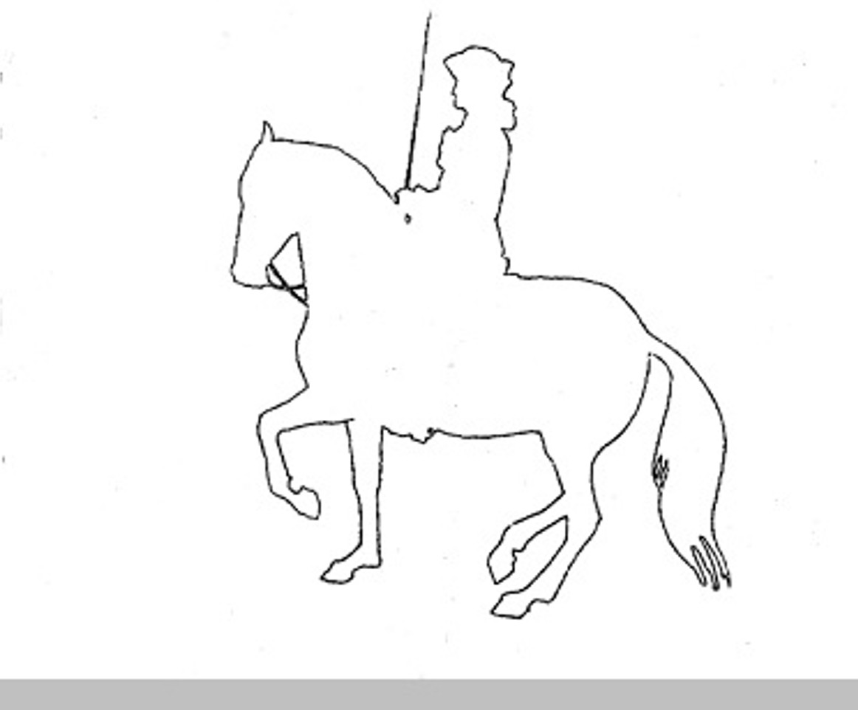

Pressemitteilung

10 neue Trainer A
im klassisch-barocken Bereich

Nachdem seit 2007 die Trainerausbildung im klassisch-barocken Bereich erfolgt, fand vom 01.08.2024 bis 11.08. 2024 ein dritter Trainer A Lehrgang klassisch-barocke Reiterei (Basissport) auf dem Johannenhof in Heist/Holstein statt.
Lehrgangsleiter war, wie auch schon in früheren Jahren, Johannes Beck-Broichsitter.

Zehn Tage lang absolvierten die Teilnehmer ein anspruchsvolles Programm aus insgesamt 90 Unterrichtseinheiten. Aufgrund der strengen Sichtung im Vorfeld für den Lehrgang und dem daraus resultierenden hohen Niveau der Teilnehmer, war es nicht verwunderlich, dass die Abschlussprüfung von allen bestanden wurde, teils mit hervorragenden Noten.

„Unsere jahrelangen Bemühungen haben jetzt zu einem weiteren Erfolg geführt. Zehn Trainer haben am 11.08.2024 vor einer Prüfungskommission des BfkbR und der Deutschen Reiterlichen Vereinigung (FN) erfolgreich die Prüfung bestanden

Im Rahmen des Lehrgangs wurde den Teilnehmenden anwendungsorientiertes Wissen vermittelt, das Reit-, Sport- und Management-Know-How beinhaltet. Der gesamte Lehrgang zeichnete sich durch sehr gut strukturierte Abläufe und die praktische Vermittlung von zahlreichen Fachkompetenzen durch entsprechende Spezialisten aus. Das Programm hat allen Absolventen als Gruppe auch die Möglichkeit gegeben, sowohl die eigene Expertise und Kenntnisse zu vergrößern als auch insgesamt eine totale Wissenserweiterung zu erfahren.
Unser Dank gilt insbesondere Herrn Johannes Beck-Broichsitter, der als Lehrgangsleiter auf dem Johannenhof in Heist alle Teilnehmer während der Lehrgänge betreut und unterstützt hat!

Die neuen Trainer A klassisch- barocke Reiterei sind:
Im Bild von links nach rechts:

Richard Hinrichs (Prüfungskommissionsvorsitzender), Stefanie Froitzheim, Ellen Gerhardt, Anne Hallermann, Anika Bardenhagen, Jürgen Mildenberger, Klaus Jürgen Scheele (Prüfer), Jan Němez, Johannes.Beck-Broichsitter (Lehrgangsleiter), Reneé Reifenrath, Catharina Stahl, Alexandra Susenburger,
Christina Süß, Friederike Plagmann (Prüferin FN)

